中国铁矿石价格指数（CIOPI）

中国钢铁工业协会 2016年12月27日印发

一、进口铁矿石价格（OPI）
12月27日，直接进口铁矿石62%品位干基粉矿到岸价格为77.18美元/吨（即1.2448美元/吨度），环比每吨上升0.42美元，升幅为0.55%；当月平均价格为77.93美元/吨。
12月27日，现货贸易进口铁矿石62%品位干基粉矿人民币含税价格为672.53元/吨，环比每吨上升1.90元，升幅为0.28%，当月平均价格为686.10元/吨。
12月27日，直接进口铁矿石58%品位干基粉矿到岸价格为66.64美元/吨（即1.1490美元/吨度），环比每吨上升0.41美元，升幅为0.62%；当月平均价格为67.37美元/吨。
12月27日，现货贸易进口铁矿石58%品位干基粉矿人民币含税价格为558.74元/吨，环比每吨上升0.99元，升幅为0.18%，当月平均价格为572.04元/吨。
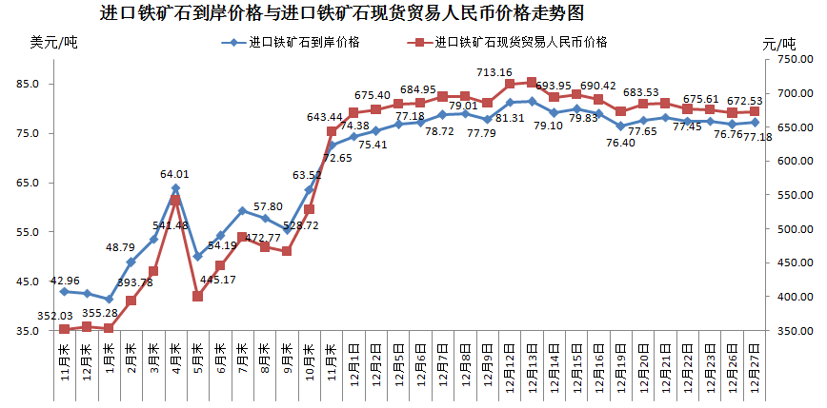
二、国产铁矿石价格
12月27日，国产铁矿石62%品位干基铁精矿含税价格为609.13元/吨，环比持平；比进口铁矿石低63.40元/吨，降幅为9.43%；当月平均价格为601.46元/吨，比进口铁矿石低84.64元/吨，降幅为12.34%。
12月27日，国产铁矿石65%品位干基铁精矿含税价格为654.95元/吨，环比持平；当月平均价格为646.28元/吨。
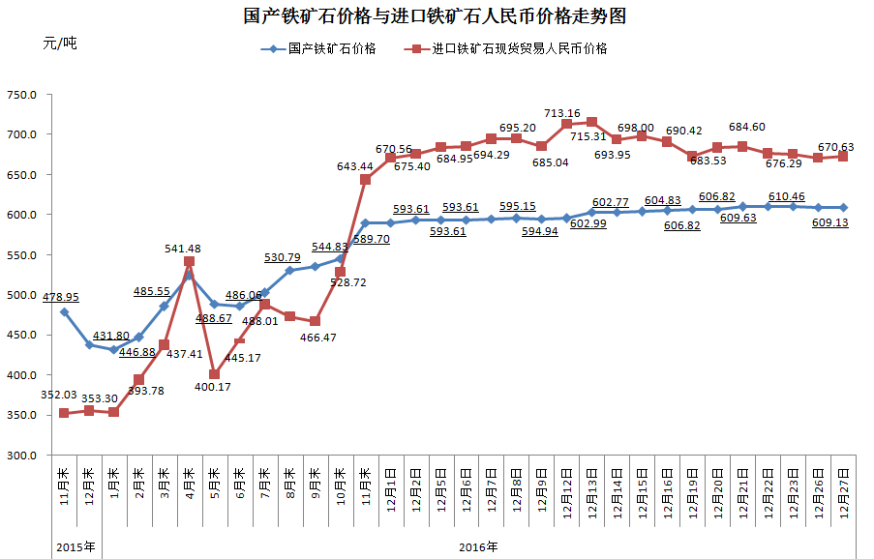
三、中国铁矿石价格指数（CIOPI）
12月27日，中国铁矿石价格指数（CIOPI）277.97点，环比上升1.31点，升幅为0.47%。其中：国产铁矿石价格指数为236.70点，环比持平；进口铁矿石价格指数为285.75点，环比上升1.55点，升幅为0.55%。
